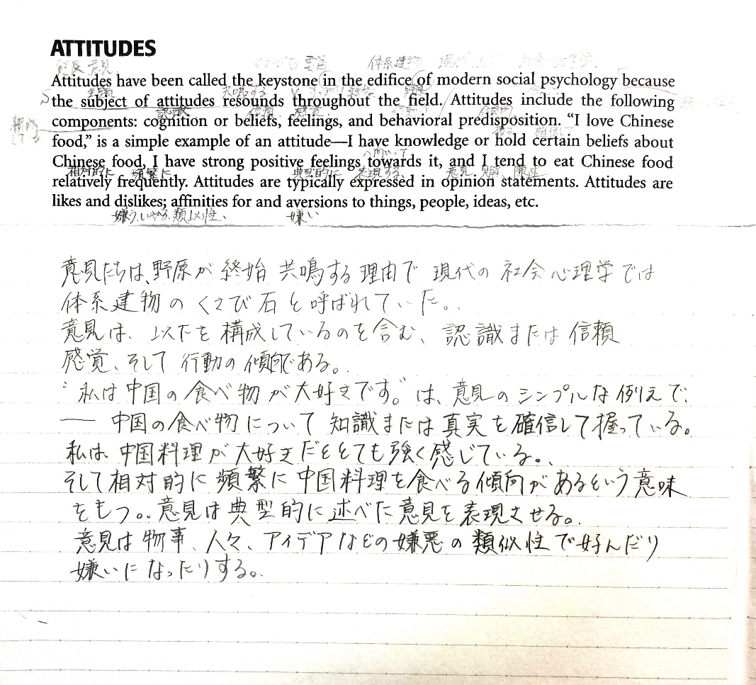
Attitudes
態度

Attitudes have been called the keystone in the edifice of modern social psychology because the subject of attitudes resounds throughout the field.
意見たちは，野原が終始共鳴する理由で現代の社会心理学では体系建物のくさび石と呼ばれていた。【０点】
態度は現代社会心理学の体系の要石であると呼ばれてきた。なぜならば，この態度の問題はこの分野の全体に渡って広く知られているからである。
⇒態度は現代社会心理学の体系の要石と言われる。なぜならば，態度の問題は社会心理学全体に渡って広く知られるからである。

Attitudes include the following components: cognition or beliefs, feelings, and behavioral predisposition.
意見は，以下を構成しているのを含む，認識または信頼感覚，そして行動の傾向である。【40点】
態度は以下の構成物を含んでいる。認知あるいは信念，感情，行動の前もってつくられる性質である。
⇒態度は，以下の要素，①認知あるいは信念，②感情，③行動傾向から構成される。

"I love Chinese food," is a simple example of an attitude--I have knowledge, or hold certain beliefs about Chinese food, I have strong positive feelings towards it, and I tend to eat Chinese food relatively frequently.
“私は中国の食べ物が大好きです。”は，意見のシンプルな例えで，―中国の食べ物について知識または真実を確信して握っている。私は，中国料理が大好きだととても強く感じている。そして相対的に頻繁に中国料理を食べる傾向があるという意味をもつ。【50点】
「私は中華料理が好きです」という言葉は態度の簡単な例である。このとき，私は知識，言い換えれば中華料理に関する信念をもっており（①認知あるいは信念），それについて強いポジティブな感情をもっていて（②感情），中華料理を比較的頻繁に食べる傾向がある（③行動傾向）。

Attitudes are typically expressed in opinion statements.
意見は典型的に述べた意見を表現させる。【０点】
態度は一般に（概して）意見の陳述として表現される。

Attitudes are likes and dislikes, affinities for and aversion to things, people, ideas, etc.
意見は物事，人々，アイデアなどの嫌悪の類似性で好んだり嫌いになったりする。【10点】
態度は 好きか嫌いか，ものや人々，考えに対する好みや嫌悪などである。
⇒態度は，好き嫌いであり，ものや人々，考えに対する好みであったり，嫌悪であったりする。

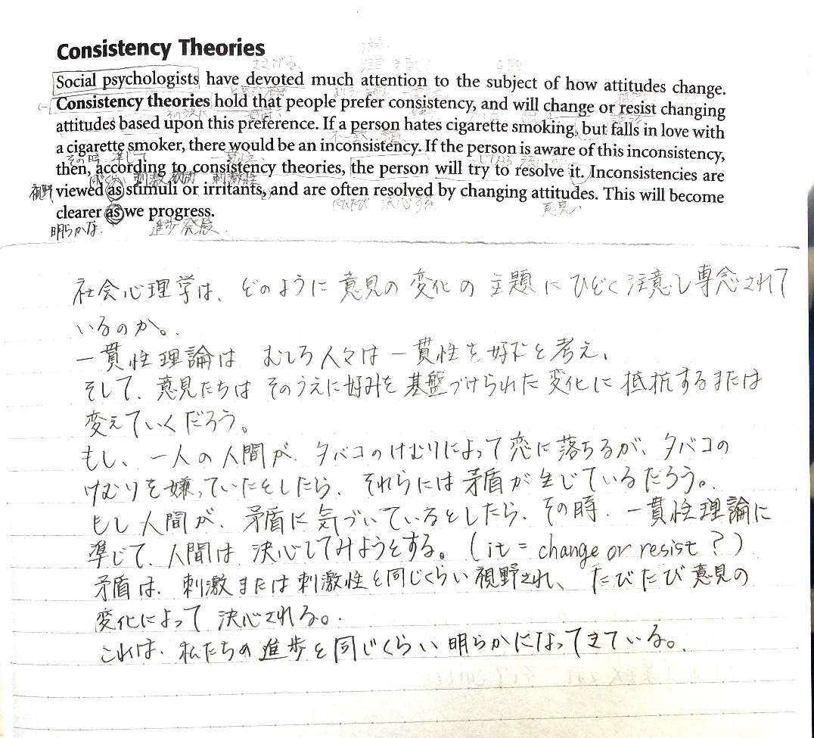
Consistency Theories
一貫性理論（認知的整合性理論，不協和理論）←Cognitive Consistency Theory，Dissonance theory

Social psychologists have devoted much attention to the subject of how attitudes change.
社会心理学は，どのように意見の変化の主題にひどく注意し専念されているのか。【０点】
社会心理学者は，どのように態度が変容するかという問題にたくさんの注目をささげてきた（注目してきた）。

Consistency theories hold that people prefer consistency, and will change or resist changing attitudes based upon this preference.
一貫性理論は，むしろ人々は一貫性を好むと考え，そして，意見たちは，そのうえに好みを基盤づけられた変化に抵抗するまたは変えていくだろう。【０点】
一貫性理論は，人々が一貫性を好み，この好みによって態度を変えたり，変えるのに抵抗したりするのだと考える。

If a person hates cigarette smoking, but falls in love with a cigarette smoker, there would be an inconsistency.
もし，一人の人間が，タバコのけむりによって恋に落ちるが，タバコのけむりを嫌っていたとしたら，それらには矛盾が生じているだろう。【25点】
仮に，ある人がタバコを吸うのを嫌っているとする。しかし，その人がタバコを吸う人と恋に落ちるならば，そこには矛盾（不一致）が生じることになるだろう。

If the person is aware of this inconsistency, then, according to consistency theories, the person will try to resolve it.
もし人間が，矛盾に気づいているとしたら，その時，一貫性理論に準じて，人間は決心してみようとする。【40点】
もしその人がこの矛盾に気づくなら，一貫性理論によって，その人は，それを（その矛盾を）解決しようと試みるだろう。

Inconsistencies are viewed as stimuli or irritants, and are often resolved by changing attitudes.
矛盾は，刺激または刺激性と同じくらい視野され，たびたび意見の変化によって決心される。【10点】
矛盾は，刺激または刺激物としてみられる（受け取られる）。そしてそれはしばしば態度を変えることによって解決される。
⇒矛盾は一種不快な刺激となるので，しばしば態度を変えることによって解決しようとされる。

This will become clearer as we progress.
これは，私たちの進歩と同じくらい明らかになってきている。【０点】
これは，（この本の）先を読むにつれて明らかになるでしょう。

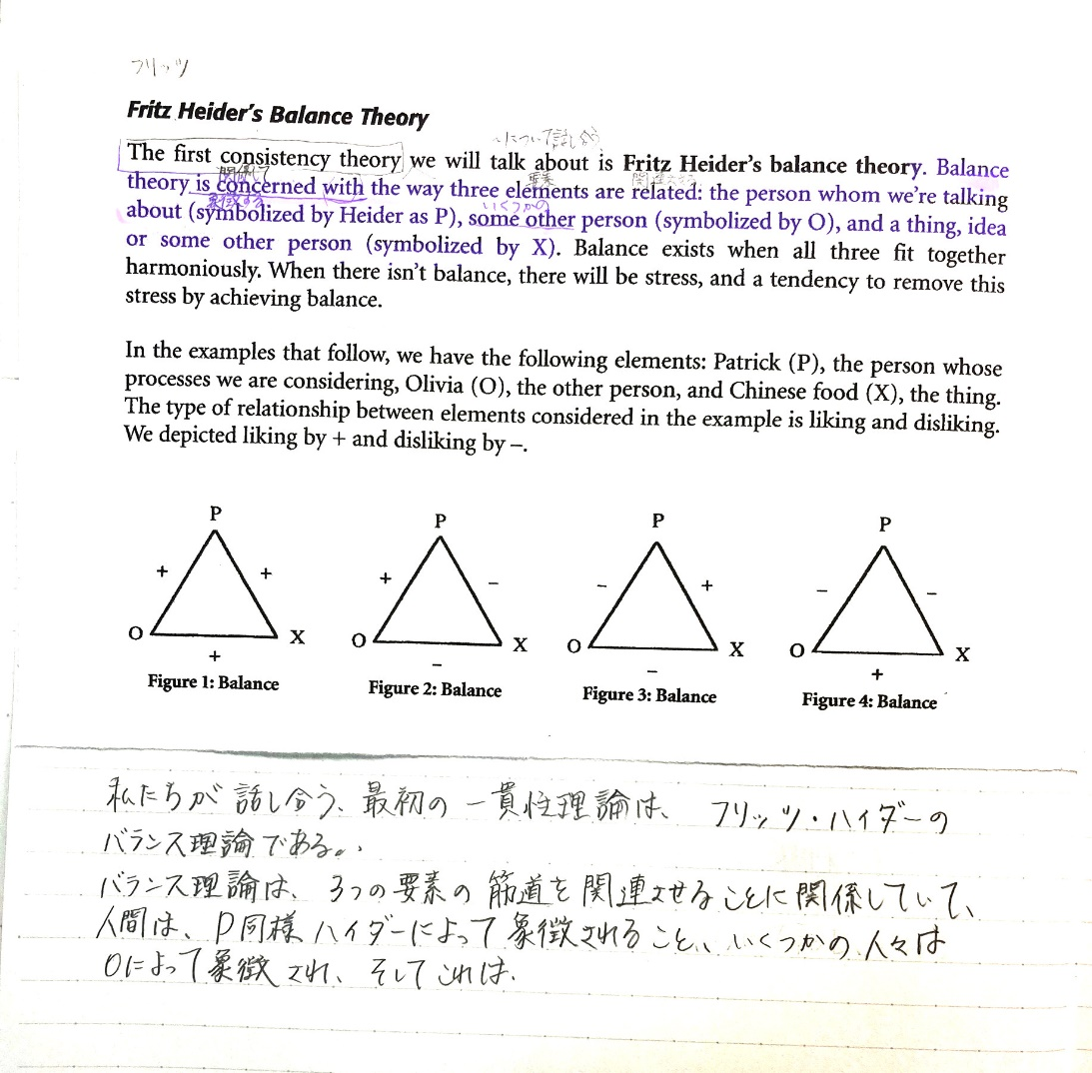

Fritz Heider’s Balance Theory
Fritz Heiderの均衡理論（バランス理論）

The first consistency theory we will talk about is Fritz Heider's balance theory.
私たちが話し合う，最初の一貫性理論は，フリッツ・ハイダーのバランス理論である。【100点】

Balance theory is concerned with the way three elements are related: the person whom we’re talking about (symbolized by Heider as P), some other person (symbolized by O), and a thing, idea or some other person (symbolized by X).
バランス理論は，３つの要素の筋道を関連させることに関係していて，人間は，Ｐ同様ハイダーによって象徴されること，いくつかの人々はＯによって象徴され，そしてこれは，…【０点】
バランス理論は，３つの要素の関係に関するものである。その３つの要素とは，この話の対象である人物（ハイダーの図では“Ｐ”で表されている），誰か他の人物（“Ｏ”で表される），物や考え，あるいはまた他の人物（“Ｘ”で表される）である。

Balance exists when all three fit together harmoniously.
これら３つがすべて互いに調和しているときには，バランスは保たれる（存在する）。

When there isn’t balance, there will be stress, and a tendency to remove this stress by achieving balance.
バランスが失われると，そこにはストレスが生じ，バランスをとることでこのストレスを取り除こうとする傾向があらわれる。

